РАЕН приняла участие в международном тематическом семинаре «Расширение сотрудничества в сфере подготовки кадров и дополнительного профессионального образования с учетом научно-технического развития и цифровизации АПК»

20 января состоялся международный тематический семинар «Расширение сотрудничества в сфере подготовки кадров и дополнительного профессионального образования с учетом научно-технического развития и цифровизации АПК».
Организатором этого мероприятия явился Белорусский государственный аграрный технический университет.
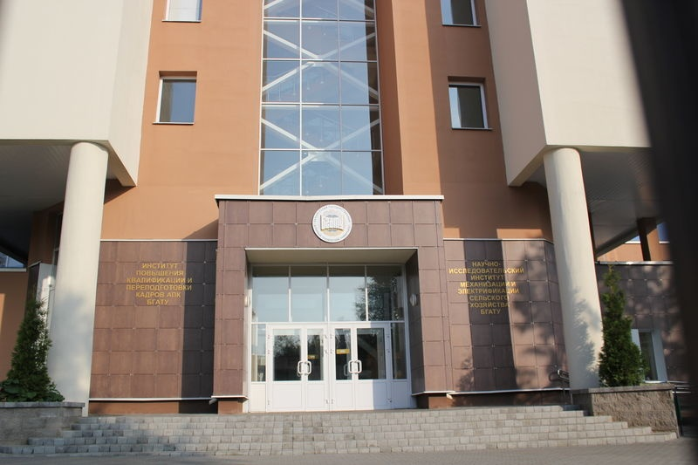
Семинар проходил частично в дистанционном режиме.
В работе семинара приняли участие руководители Министерства сельского хозяйства и продовольствия Республики Беларусь, представители Государственной Думы Федерального Собрания Российской Федерации ректоры, представители Российской академии естественных наук, ректоры и ведущие специалисты вузов и учреждений дополнительного профессионального образования, руководители отраслевых союзов и ассоциаций России, Беларуси, Казахстана.
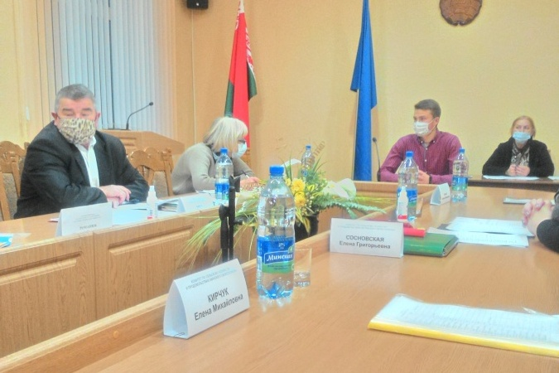
Вопросы повестки дня семинара являются важными и остро востребованными. И это связано с целым рядом глобальных трендов в развитии экономики и ее кадровом обеспечении – свободное перемещение товаров и финансов, рабочей силы, бурное развитие электронного обучения и ДОТ, академической мобильности, интеграционных процессов в научных исследованиях, научно-методическом сопровождении учебного процесса.
С учетом изменений происходящих в социально-экономической ситуации, революционным этапом развития НТП, активным внедрением цифровизации, высоких технологий, автоматизации, искусственного интеллекта и т.д. должна меняться структура, организационные, научно-методические принципы, подходы и методики, повышаться профессиональный уровень профессорско-преподавательского состава ДПО.
В системе аграрного дополнительного профессионального образования наших стран накоплен большой научно-методический опыт, сформировались научные и андрогогические школы, высококвалифицированный профессорско-преподавательский состав, установлены деловые связи со многими предприятиями АПК, НИИ, изготовителями техники, отраслевыми союзами и ассоциациями и т.д.
Россия и Белоруссия расширяют сотрудничество в области образования, в том числе путем интеграции цифровых образовательных платформ. Рабочий план мероприятий по развитию двустороннего сотрудничества был подписан в рамках визита делегации Минпросвещения России в Республику Беларусь в прошлом году.
Подписанный сторонами план мероприятий направлен на развитие общего образовательного пространства Союзного государства, совершенствование и сближение систем образования России и Беларуси.
Одна из важных составляющих подписанного документа – развитие сотрудничества в области цифрового образования, в том числе проработка вопроса интеграции цифровых образовательных платформ двух стран, совместная разработка и развитие цифровых образовательных ресурсов, что позволит предоставить доступ к возможностям цифровой образовательной среды на взаимной основе.
Наши системы ДПО сталкиваются с новыми вызовами, что требует их модернизационного преобразования, диверсификации цели, задач, способов и приемов деятельности. Эффективнее противостоять этим вызовам совместно.
На семинаре с приветствием и докладом «Основные направления сотрудничества образовательных учреждений ДПО АПК России и Республики Беларусь» выступил член РАЕН, советник Государственного Секретаря Союзного государства, член Российско-Белорусского экспертного клуба, профессор Е.Е. Можаев.

